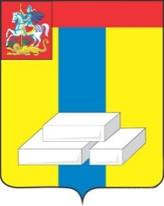
ОБЩЕСТВЕННАЯ ПАЛАТА
ГОРОДСКОГО ОКРУГА ДОМОДЕДОВО МОСКОВСКОЙ ОБЛАСТИ

142000, Московская область, г. Домодедово, ул. Каширское шоссе, дом 70, каб. 303 т. 8-496-794-18-66.
Протокол выездного заседания комиссии по здравоохранению, социальной политике, трудовым отношениям и качеству жизни
место проведения: городской округ Домодедово Советская дом 19 корпус 1

Председательствовал Ильина М.И.

Секретарь Литвиненко О. В.

Присутствовали: заместитель начальника управления Попова И.В., работник управления социальной защиты Петрова М.Н., жители городского округа Домодедово - держатели социальных карт.

Слушали: заместителя начальника управления Попова И.В.
Информация о перекодировке прошла по всем средствам массовой информации городского округа. Перекодировка карт проходит в штатном режиме, организовано рабочее место, в среднем, в день проходит перекодировку 15 человек. Жалоб нет.
Постановили:
По результатам выездного заседания работа признана качественной.

Председательствующий ________________ Ильина М.И. _________________
(подпись) (расшифровка подписи)

Секретарь ________________ Литвиненко О.В. _________________
(подпись) (расшифровка подписи)

22 сентября 2018 года

